TOALETNÍ KŘESLO PEVNÉ BEST ´UP XXL 

Toaletní křeslo slouží pro toaletu v blízkosti lůžka pacienta s omezenou hybností. Odstranitelné sedátko usnadňuje čištění. Nočník je možno odstranit přes sedátko ze vzpřímené polohy.

Tento model je určen pro bariatrické pacienty. Má větší rozměry a vyšší nosnost.

Údržba:
Pro setření prachu a nečistot používejte měkký vlhký hadřík. Na silnější nečistoty použijte mýdlovou vodu nebo běžné saponáty. Potom křeslo vysušte měkkým hadříkem.
Na čištění kovových částí nepoužívejte abrazivní prostředky.

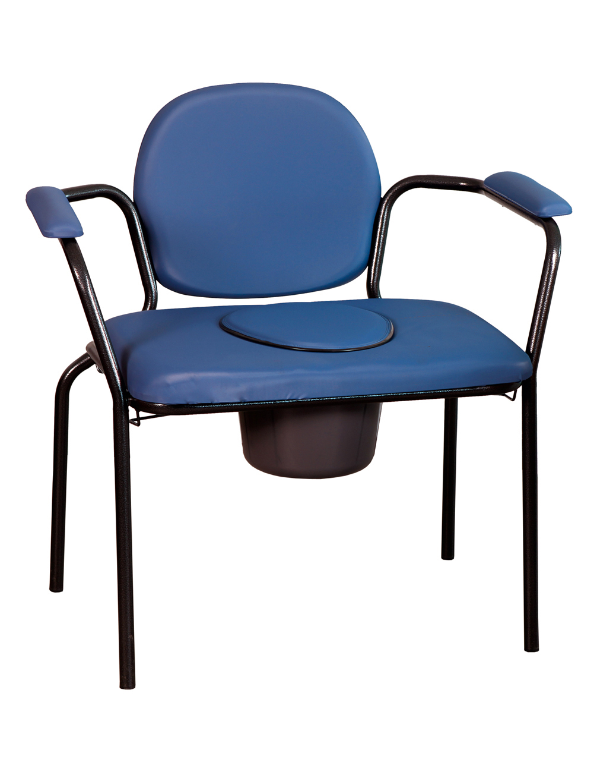

Technické údaje:
Maximální hmotnost uživatele : 160,0 kg
Hmotnost výrobku 9,5 kg
Výška sedáku 52 cm
Celková šířka 87 cm
Šířka sedáku 65 cm

Materiál:
sedáky - překližka, pěna, vinyl - barva modrá
madla a nočník - umělá hmota
rám - ocel
Na tento výrobek bylo vydáno prohlášení o shodě.

Výrobce: Herdegen SAS, Stutzheim, Francie

Dovozce: Orlandino s.r.o.,
Elišky Přemyslovny 433, 156 00 Praha 5, orlandinosro@seznam.cz

Revize 18/8/2022

